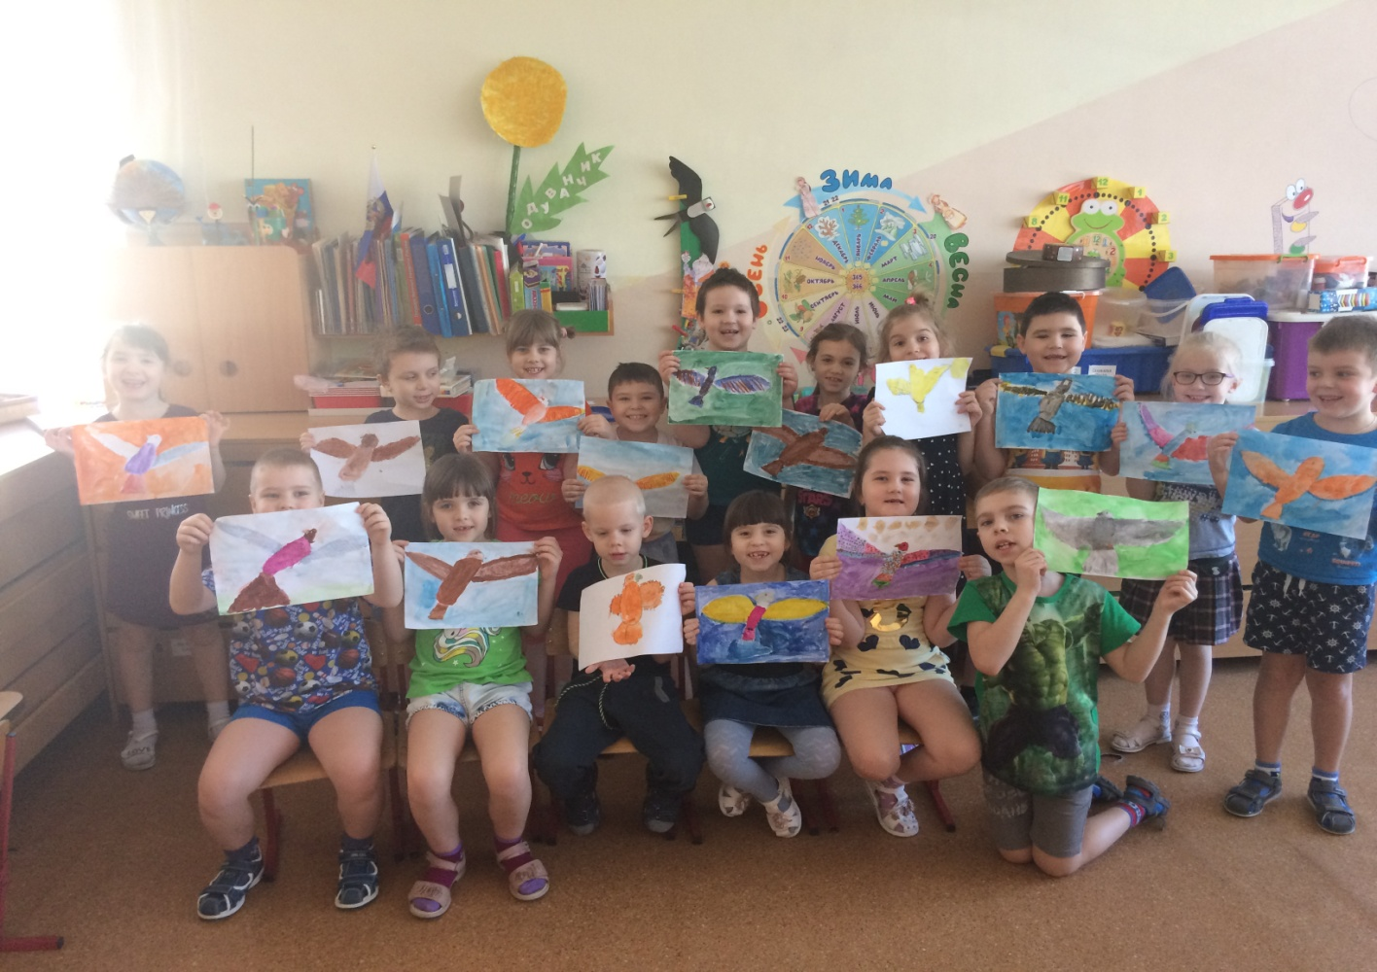

Рисование птиц, которых видели воспитанники в других странах, городах.

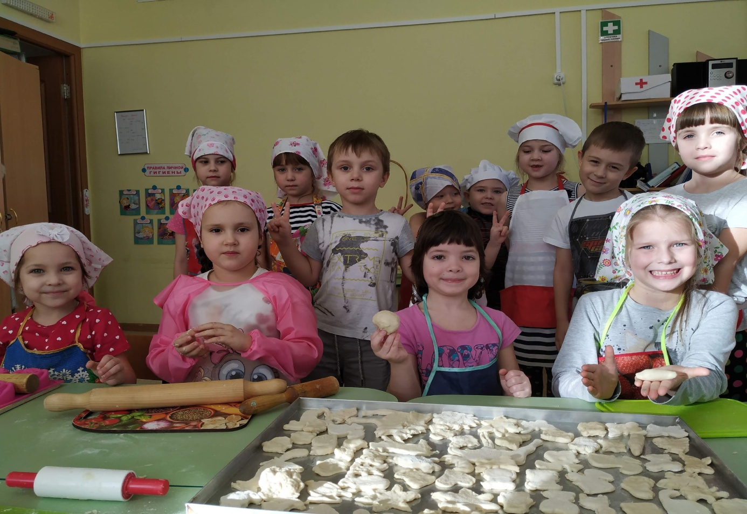

Печем печенки -птички.

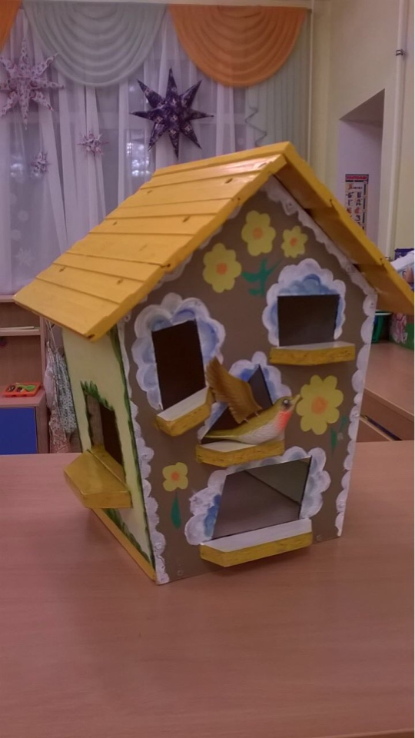

Для пернатых ,для крылатых!